北 京 邮 电 大 学
本科毕业设计（论文）中期进展情况检查表

学院 |  |  | 专业 |  | 班级
学生姓名 |  |  | 学号 |  | 班内序号
指导教师姓名 |  |  | 所在单位 |  | 职称
设计（论文）题目 |  | （中文）无线路由器延迟测量与优化
 |  | （英文）Measurement and Optimization of the WiFi Latency
目前已完成任务 | 主要内容:  一、实现对于无线延迟测量  这里我们提出一种方法将TCP协议包的往返网络延迟进行分解：上行无线延迟，有线延迟，下行无线延迟。我们的方  法可以精确的测量所有TCP包的的下行无线延迟，并且用可精确测量的3次握手TCP包的有线延迟和下行无线延迟来近似数据包的相应延迟。我们的这种方法将直接部署到可兼容Openwrt无线路由器上，不需要客户端设备的协助，也不需要无线路由器芯片厂商的支持。  二、数据采集平台和算法  我们在国内某高校部署了免费共47台无线路由器，使其成为学生的主要联网方式。其中有44台路由器部署于学生宿舍，3台路由器部署于实验室。对于不同的学生宿舍楼，每层有20至40台房间，大小为5*4平方米。  我们在每个路由器的Openwrt系统内部署了一个轻量级测量程序，持续的收集来自网路真实流量的无线参数数据。我们使用了基本的libpcap库来在路由器上抓取实际流量包。  在我们的研究中，我们将TCP包作为我们的实验对象。首先当前大部分网络服务都是基于TCP协议的，并且这种可靠传输协议能帮助我们更加精确地对网络延迟进行测量,而避免与上层应用延迟产生冲突。出于对于隐私的保护，我们只采集TCP包的IP地址，序列号，ACK序列号。所有的IP地址都是匿名的，而不能被追溯到某一特定用户。我们还在数据包通过无线网卡时记录了路由器系统时间戳，来为我们提取无线延迟准备。  最终的数据采集时间戳如下图所示：  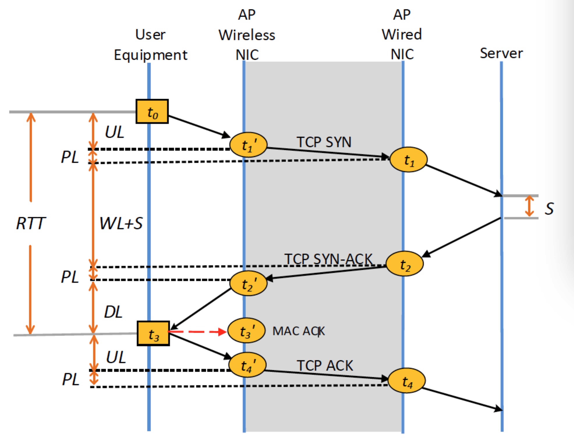  有线延迟= 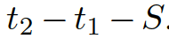  下行延迟= 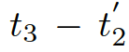  上行延迟≈ 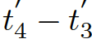

目前已完成任务 | 三数据分析  （1）延迟分析  基于位置的不同，我们将无线路由器分为实验室和宿舍两类，并且考虑到使用时间的问题，我们将数据按照繁忙时间  和空闲时间进行分类，最终得到4种互不重叠的数据分类。经过绘图分析后，我们发现对于实验室和宿舍，繁忙时间段的无线延迟都高于空闲时间段。和宿舍相比，实验室有着更大的无线延迟，因为实验室周围的更糟糕的无线环境。对于实验室路由器，有50%的TCP包有着超过20ms的无线延迟，有10%的TCP数据包的无线延迟超过100ms。  同时我们对于无线延迟占总延迟的比重进行了分析。由于对于国内和国外的服务来说，有线端延迟会有所不同，所以我们分开来分析，最终得到的结论是对于国内网络服务来说，其将近50%的数据包无线延迟占了超过60%。  （2）无线参数与延迟数据关系分析  除了采集无线延迟数据，我们还利用现有的工具对于信道利用率，发送/接收吞吐率，接收信号强度，重传比率，发送/接收物理速率，排队长度进行了测量，并且通过绘图直观的分析了他们之间的关系。  结论如下：  ①信道利用率，重传比率，排队数目和无线延迟有着正相关的关系  ②发送/接收物理速率，接收信号强度和无线延迟有着负相关的关系  ③发送/接收吞吐率和无线延迟没有明显关系  四、性能优化  因为当前MAC 802.11所规定的2.4G频段，只有1 6 11 三个信道互不相关，而当前无线路由器部署杂乱，相互干扰严重，因此为路由器选择一个合适的信道就十分重要。因此我们调研了当前关于信道调整的算法，选择了比较常用的LCCS作为信道选择算法，并结合我们的延迟测量进行进一步优化
目前已完成任务 | 是否符合任务书要求进度：是
尚需完成的任务 | - 结合我们的延迟测量对于LCCS算法进行进一步优化  - 对于优化方案进行评估，改进，最终提升用户体验
尚需完成的任务 | 能否按期完成设计（论文）是
存在问题和解决办法 | 存  在  问  题 | 对于LCCS算法，将要频繁调整信道，但是，目前采用的在Openwrt系统内，通过uci wifi命令的方式调整信道，会重启无线模块，而需要客户端重新认证连接的过程，这将会造成用户断连，而失去其本身优势。
存在问题和解决办法 | 拟采  取  的  办  法 | 计划利用mac 802.11 n里面规定的信道调整前，提前通知客户端，来进行协同调整信道的方式，来最终实现不断连的调整信道。
指导教师签字 |  |  | 日期 | 年 月 日
检查小组意见 |  | 负责人签字： 年 月 日

